ESTADO de Santa Catarina  
MUNICÍPIO DE Galvao

AUDIÊNCIA PÚBLICA  
DE AVALIAÇÃO DO CUMPRIMENTO  
DAS METAS FISCAIS

1º Quadrimestre/2024

exigência legal

Lei Complementar n°101, de 04 de Maio de 2000, Art. 9°, § 4°

Art. 9º - Se verificado, ao final de um bimestre, que a realização da receita poderá não comportar o cumprimento das metas de resultado primário ou nominal estabelecidas no Anexo de Metas Fiscais, os Poderes e o Ministério Público promoverão, por ato próprio e nos montantes necessários, nos trinta dias subsequentes, limitação de empenho e movimentação financeira, segundo os critérios fixados pela Lei de Diretrizes Orçamentárias.

§ 4º - Até o final dos meses de Maio, Setembro e Fevereiro, o Poder Executivo demonstrará e avaliará o cumprimento das metas fiscais de cada quadrimestre, em Audiência Pública na comissão referida no § 1º do Art. 166 da Constituição ou equivalente nas Casas Legislativas estaduais e municipais.

temas a serem apresentados

* Execução Orçamentaria
* Metas Arrecadação
* Cronograma de Desembolso
* Aplicação de Recursos em Saúde (15%)
* Aplicação de Recursos em Educação (25%)
* Aplicação dos Recursos Recebidos do FUNDEB (70%)
* Despesas com Pessoal
* Ações de Investimentos Previstas na LDO e LOA

receita orçamentária

Lei 4.320/64, Art. 2°, § 1° e 2°

Lei 4.320/64, Art. 2° - A Lei do Orçamento conterá a discriminação da receita e despesa de forma a evidenciar a política econômica financeira e o programa de trabalho do Governo, obedecidos os princípios de unidade universalidade e anualidade.

§ 1° Integrarão a Lei de Orçamento:

I - Sumário geral da receita por fontes e da despesa por funções do Governo;

II - Quadro demonstrativo da Receita e Despesa segundo as Categorias Econômicas, na forma do Anexo nº1;

III - Quadro discriminativo da receita por fontes e respectiva legislação;

IV - Quadro das dotações por órgãos do Governo e da Administração.

§ 2º Acompanharão a Lei de Orçamento:

I - Quadros demonstrativos da receita e planos de aplicação dos fundos especiais;

II - Quadros demonstrativos da despesa, na forma dos Anexos n°6 a 9;

III - Quadro demonstrativo do programa anual de trabalho do Governo, em termos de realização de obras e de prestação de serviços.

receita orçamentária

Lei 4.320/64, Art. 2°, § 1° e 2°

|  |  |
| --- | --- |
| Receita Arrecadada até 1º Quadrimestre | |
| **Exercício** | **Valores** |
| 2020 | 5.504.064,04 |
| 2021 | 6.571.774,96 |
| 2022 | 9.482.895,64 |
| 2023 | 8.574.688,38 |

|  |  |
| --- | --- |
| Receita Arrecadada até 1º Quadrimestre/2024 | |
| Receita Orçamentária | 11.517.955,99 |
| Média Mensal | 2.879.489,00 |

receita orçamentária

Lei 4.320/64, Art. 2°, § 1° e 2°

|  |
| --- |
| Evolução da Receita Orçamentaria |

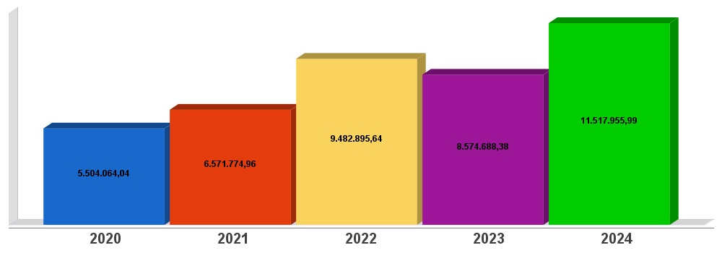

despesa orçamentária

Lei 4.320/64, Art. 2°, § 1° e 2°

|  |  |  |
| --- | --- | --- |
| Despesa Realizada até 1º Quadrimestre | | |
| **Exercício** | **Empenhado** | **Liquidado** |
| 2020 | 10.372.017,50 | 5.466.184,66 |
| 2021 | 7.760.306,07 | 5.201.328,12 |
| 2022 | 11.388.121,75 | 7.508.068,55 |
| 2023 | 11.644.711,26 | 7.738.130,74 |

|  |  |  |
| --- | --- | --- |
| Despesa até 1º Quadrimestre/2024 | | |
| Despesa Orçamentária | 14.714.807,75 | 8.219.348,56 |
| Média Mensal | 3.678.701,94 | 2.054.837,14 |

despesa orçamentária

Lei 4.320/64, Art. 2°, § 1° e 2°

|  |
| --- |
| Evolução da Despesa Orçamentaria Realizada |

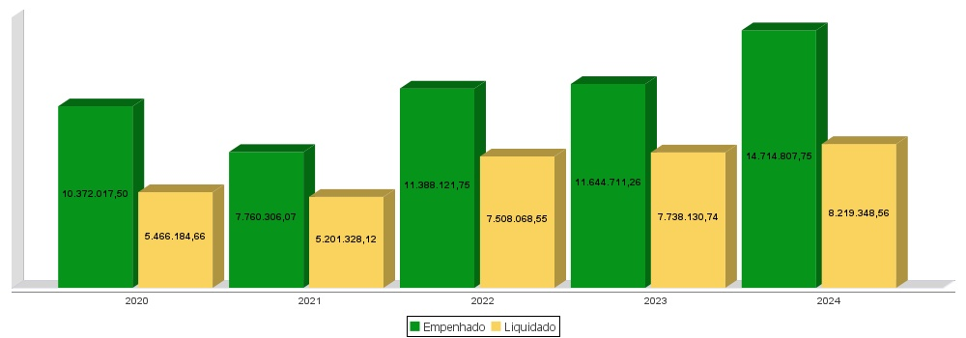

receita corrente líquida

Lei Complementar n°101/2000, Art. 2°, IV, ‘c’, § 1° e 3°

LRF, Art. 2° - Para os efeitos desta Lei Complementar, entende-se como:

IV - Receita Corrente Líquida: somatório das receitas tributárias, de contribuições, patrimoniais, industriais, agropecuárias, de serviços, transferências correntes e outras receitas também correntes, deduzidos:

c) na União, nos Estados e nos Municípios, a contribuição dos servidores para o custeio do seu sistema de previdência e assistência social e as receitas provenientes da compensação financeira citada no § 9º do Art. 201 da Constituição.

§ 1º Serão computados no cálculo da receita corrente líquida os valores pagos e recebidos em decorrência da Lei Complementar nº 87, de 13 de setembro de 1996, e do fundo previsto pelo art. 60 do Ato das Disposições Constitucionais Transitórias.

§ 3º A receita corrente líquida será apurada somando-se as receitas arrecadadas no mês em referência e nos onze anteriores, excluídas as duplicidades.

receita corrente líquida

Lei Complementar n°101/2000, Art. 2°, IV, ‘c’, § 1° e 3°

|  |  |
| --- | --- |
| Receita Corrente Líquida (RCL) Arrecadada até 1º Quadrimestre | |
| **Exercício** | **Valores** |
| 2020 | 5.504.064,04 |
| 2021 | 6.571.774,96 |
| 2022 | 8.360.779,44 |
| 2023 | 8.574.688,38 |

|  |  |
| --- | --- |
| Receita Corrente Líquida Arrecadada até 1º Quadrimestre/2024 | |
| Receita Corrente Líquida | 9.843.994,74 |
| Média Mensal | 2.460.998,68 |

receita corrente líquida

Lei Complementar n°101/2000, Art. 2°, IV, ‘c’, § 1° e 3°

|  |
| --- |
| Evolução da Receita Corrente Líquida (RCL) |

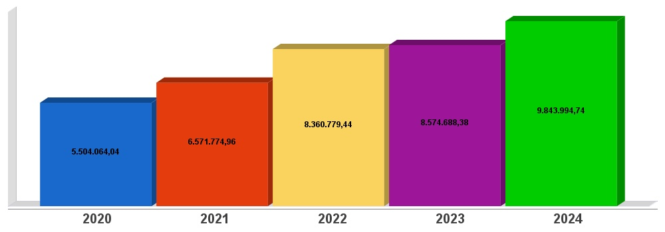

execução orçamentária

Lei Complementar nº 101/2000, Art. 52

LRF, Art. 52 - O relatório a que se refere o § 3º do Art. 165 da Constituição abrangerá todos os Poderes e o Ministério Público, será publicado até trinta dias após o encerramento de cada bimestre e composto de:

I - balanço orçamentário, que especificará, por categoria econômica, as:

a) receitas por fonte, informando as realizadas e a realizar, bem como a previsão atualizada;

b) despesas por grupo de natureza, discriminando a dotação para o exercício, a despesa liquidada e o saldo;

II - demonstrativos da execução das:

a) receitas, por categoria econômica e fonte, especificando a previsão inicial, a previsão atualizada para o exercício, a receita realizada no bimestre, a realizada no exercício e a previsão a realizar;

b) despesas, por categoria econômica e grupo de natureza da despesa, discriminando dotação inicial, dotação para o exercício, despesas empenhada e liquidada, no bimestre e no exercício;

c) despesas, por função e subfunção.

§ 1º Os valores referentes ao refinanciamento da dívida mobiliária constarão destacadamente nas receitas de operações de crédito e nas despesas com amortização da dívida.

§ 2º O descumprimento do prazo previsto neste artigo sujeita o ente às sanções previstas no § 2º do Art. 51.

execução orçamentária

Lei Complementar nº 101/2000, Art. 52

|  |  |
| --- | --- |
| **Receitas Arrecadadas** | |
| **Receitas Correntes (I)** | **9.843.994,74** |
| Receita Tributária | 342.487,04 |
| Receita de Contribuições | 100.269,91 |
| Receita Patrimonial | 337.637,39 |
| Receita Agropecuária | 10.200,76 |
| Receita Industrial | 0,00 |
| Receita de Serviços | 0,00 |
| Transferências Correntes | 10.716.140,07 |
| (-) Deduções das Transferências Correntes | -1.704.144,10 |
| Outras Receitas Correntes | 41.403,67 |
| **Receitas de Capital (II)** | **1.673.961,25** |
| Operações de Crédito | 1.150.956,25 |
| Alienação de Bens | 138.800,00 |
| Amortização de Empréstimos | 0,00 |
| Transferências de Capital | 384.205,00 |
| Outras Receitas de Capital | 0,00 |
| **Total (III) = (I+II)** | **11.517.955,99** |

execução orçamentária

Lei Complementar nº 101/2000, Art. 52

|  |  |
| --- | --- |
| **Despesas Liquidadas Por Órgão de Governo** | |
| 0101 - CÂMARA MUNICIPAL DE VEREADORES | 314.779,79 |
| 0202 - GABINETE DO PREFEITO E VICE-PREFEITO | 139.892,17 |
| 0203 - SECRETARIA MUNICIPAL DE GESTÃO E ADMINISTRAÇÃO | 707.358,72 |
| 0204 - DEPARTAMENTO DE EDUCAÇÃO | 2.229.486,67 |
| 0205 - SECRETARIA MUN. PROMOÇÃO SOCIAL E ESPORTES | 577.913,50 |
| 0206 - DEPARTAMENTO DE INFRAESTRUTURA | 1.835.477,27 |
| 0207 - ENCARGOS GERAIS DO MUNICÍPIO | 154.287,22 |
| 0208 - RESERVA DE CONTINGÊNCIA | 0,00 |
| 0310 - FUNDO MUNICIPAL DA SAÚDE | 2.160.967,69 |
| 0711 - FUNDO MUNICIPAL DE ASSISTENCIA SOCIAL | 99.185,53 |
| **Total (IV)** | **8.219.348,56** |

execução orçamentária

Lei Complementar nº 101/2000, Art. 52

|  |  |
| --- | --- |
| Execução Orçamentária e Financeira | |
| Superávit Financeiro do Exercício Anterior (V) | 0,00 |
| Superávit Financeiro Apurado Até o Quadrimestre (VI) = (III-IV) | **3.298.607,43** |
| **Superávit (VII) = (V + VI)** | **3.298.607,43** |

execução orçamentária

Lei Complementar nº 101/2000, Art. 52

|  |
| --- |
|  |

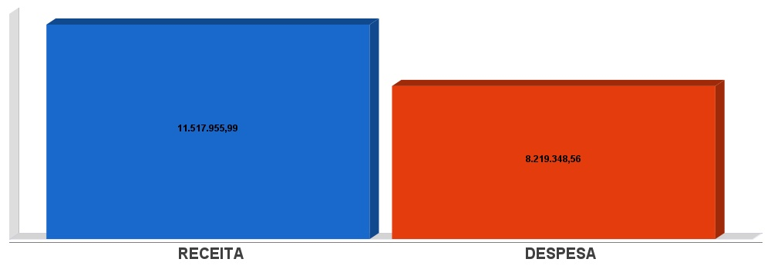

metas de arrecadação

Lei Complementar nº 101/2000, Art. 8º e Art. 13

LRF, Art. 8° - Até trinta dias após a publicação dos orçamentos, nos termos em que dispuser a lei de diretrizes orçamentárias e observado o disposto na alínea "c" do inciso I do Art. 4°, o Poder Executivo estabelecerá a programação financeira e o cronograma de execução mensal de desembolso.

Parágrafo único. Os recursos legalmente vinculados a finalidade específica serão utilizados exclusivamente para atender ao objeto de sua vinculação, ainda que em exercício diverso daquele em que ocorrer o ingresso.

LRF, Art. 13 - No prazo previsto no Art. 8°, as receitas previstas serão desdobradas, pelo Poder Executivo, em metas bimestrais de arrecadação, com a especificação, em separado, quando cabível, das medidas de combate à evasão e à sonegação, da quantidade e valores de ações ajuizadas para cobrança da dívida ativa, bem como da evolução do montante dos créditos tributários passíveis de cobrança administrativa.

metas de arrecadação

Lei Complementar nº 101/2000, Art. 8º e Art. 13

|  |  |
| --- | --- |
|  | |
| **Receitas Orçamentárias** | **Previsão** | **Arrecadação** | **Diferença** |
| **Receitas Correntes (I)** | **9.391.000,00** | **9.843.994,74** | **452.994,74** |
| Receita Tributária | 664.000,00 | 342.487,04 | -321.512,96 |
| Receita de Contribuições | 94.000,00 | 100.269,91 | 6.269,91 |
| Receita Patrimonial | 180.000,00 | 337.637,39 | 157.637,39 |
| Receita Agropecuária | 30.000,00 | 10.200,76 | -19.799,24 |
| Receita Industrial | 0,00 | 0,00 | 0,00 |
| Receita de Serviços | 2.000,00 | 0,00 | -2.000,00 |
| Transferências Correntes | 8.400.000,00 | 10.716.140,07 | 2.316.140,07 |
| (-) Deduções das Trasnrências Correntes | 11.000,00 | -1.704.144,10 | -1.715.144,10 |
| Outras Receitas Correntes | 10.000,00 | 41.403,67 | 31.403,67 |
| **Receitas de Capital (II)** | **11.000,00** | **1.673.961,25** | **1.662.961,25** |
| Operações de Crédito | 1.000,00 | 1.150.956,25 | 1.149.956,25 |
| Alienação de Bens | 2.000,00 | 138.800,00 | 136.800,00 |
| Amortização de Empréstimos | 0,00 | 0,00 | 0,00 |
| Transferências de Capital | 8.000,00 | 384.205,00 | 376.205,00 |
| Outras Receitas de Capital | 0,00 | 0,00 | 0,00 |
| **Total (III) = (I+II)** | **9.402.000,00** | **11.517.955,99** | **2.115.955,99** |

metas de arrecadação

Lei Complementar nº 101/2000, Art. 8º e Art. 13

|  |
| --- |
|  |

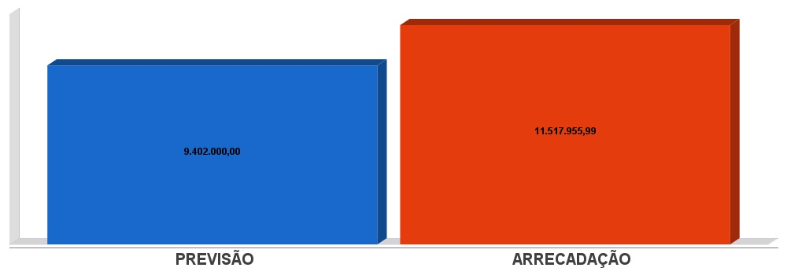

cronograma de desembolso

Lei Complementar nº 101/2000, Art. 8º e Art. 13

LRF, Art. 8° - Até trinta dias após a publicação dos orçamentos, nos termos em que dispuser a lei de diretrizes orçamentárias e observado o disposto na alínea c do inciso I do Art. 4°, o Poder Executivo estabelecerá a programação financeira e o cronograma de execução mensal de desembolso.

Parágrafo único. Os recursos legalmente vinculados a finalidade específica serão utilizados exclusivamente para atender ao objeto de sua vinculação, ainda que em exercício diverso daquele em que ocorrer o ingresso.

LRF, Art. 13 - No prazo previsto no Art. 8°, as receitas previstas serão desdobradas, pelo Poder Executivo, em metas bimestrais de arrecadação, com a especificação, em separado, quando cabível, das medidas de combate à evasão e à sonegação, da quantidade e valores de ações ajuizadas para cobrança da dívida ativa, bem como da evolução do montante dos créditos tributários passíveis de cobrança administrativa.

cronograma de desembolso

Lei Complementar nº 101/2000, Art. 8º e Art. 13

|  |  |
| --- | --- |
|  | |
| **Despesas Orçamentárias** | **Fixadas** | **Realizadas** | **Diferença** |
| **Despesas Correntes (I)** | **8.880.000,00** | **8.117.708,15** | **762.291,85** |
| Pessoal e Encargos Sociais | 4.550.000,00 | 4.230.937,26 | 319.062,74 |
| Juros e Amortização da Dívida | 180.000,00 | 28.099,68 | 151.900,32 |
| Outras Despesas Correntes | 4.150.000,00 | 3.858.671,21 | 291.328,79 |
| **Despesas de Capital (II)** | **428.500,00** | **101.640,41** | **326.859,59** |
| Investimentos | 295.000,00 | 101.640,41 | 193.359,59 |
| Inversões Financeiras | 1.000,00 | 0,00 | 1.000,00 |
| Amortização da Dívida Fundada Interna | 132.500,00 | 0,00 | 132.500,00 |
| **Reserva de contingência (III)** | **0,00** | **0,00** | **0,00** |
| Reserva de contingência | 0,00 | 0,00 | 0,00 |
| **Total (IV) = (I+II+III)** | **9.308.500,00** | **8.219.348,56** | **1.089.151,44** |

cronograma de desembolso

Lei Complementar nº 101/2000, Art. 8º e Art. 13

|  |
| --- |
|  |

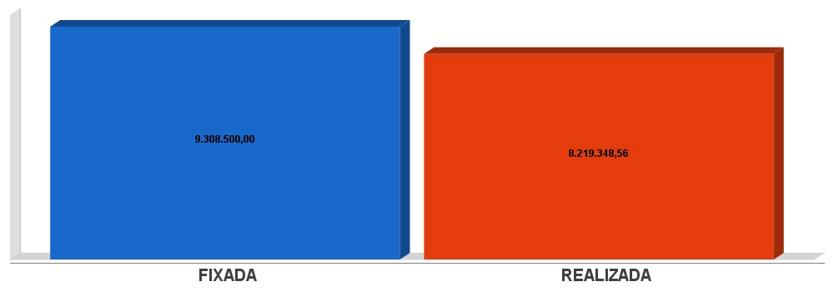

APLICAÇÃO DE RECURSOS EM AÇÕES E SERVIÇOS PÚBLICOS DE SAÚDE

ADCT, Art. 77, III e Emenda Constitucional n°29 de 13/09/2000

EC 29/2000, Art. 7º - O Ato das Disposições Constitucionais Transitórias passa a vigorar acrescido do seguinte Art. 77:

"III - no caso dos Municípios e do Distrito Federal, quinze por cento do produto da arrecadação dos impostos a que se refere o Art. 156 e dos recursos de que tratam os Art´s. 158 e 159, inciso I, alínea b e § 3º."

|  |  |
| --- | --- |
| **Receita bruta de Impostos e Transferências (I)** | **8.704.769,05** |
| **Despesas por função/subfunção (II)** | **2.160.967,69** |
| **Deduções (III)** | **569.914,93** |
| **Despesas para efeito de cálculo (IV) = (II-III)** | **1.591.052,76** |
| **Mínimo a ser aplicado** | **1.305.715,36** |
| **Aplicado à maior** | **285.337,40** |
| **Percentual aplicado = (IV) / (I) x 100** | **18,28** |

APLICAÇÃO DE RECURSOS EM AÇÕES E SERVIÇOS PÚBLICOS DE SAÚDE

ADCT, Art. 77, III e Emenda Constitucional n°29 de 13/09/2000

|  |
| --- |
|  |

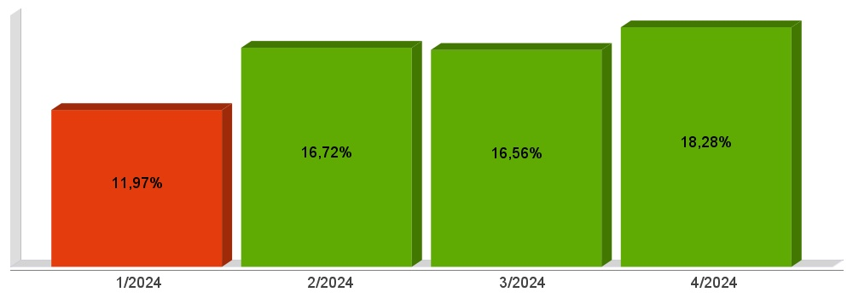

APLICAÇÃO DE RECURSOS NA  
MANUTENÇÃO E DESENVOLVIMENTO DO ENSINO

Constituição Federal, Art. 212 e LDB, Art. 72

CF, Art. 212 - A União aplicará, anualmente, nunca menos de dezoito, e os Estados, o Distrito Federal e os Municípios vinte e cinco por cento, no mínimo, da receita resultante de impostos, compreendida a proveniente de transferências, na manutenção e desenvolvimento do ensino.

LDB, Art. 72 - As receitas e despesas com manutenção e desenvolvimento do ensino serão apuradas e publicadas nos balanços do Poder Público, assim como nos relatórios a que se refere o § 3º do Art. 165 da Constituição Federal.

|  |  |
| --- | --- |
| **Receita bruta de Impostos e Transferências (I)** | **8.704.769,05** |
| **Despesas por função/subfunção (II)** | **2.111.364,07** |
| **Deduções (III)** | **56.634,14** |
| **Resultado líquido da transf. do FUNDEB (IV)** | **-409.815,28** |
| **Despesas para efeito de cálculo (V) = (II-III-IV)** | **2.464.545,21** |
| **Mínimo a ser aplicado** | **2.176.192,26** |
| **Aplicado à Maior** | **288.352,95** |
| **Percentual aplicado = (V) / (I) x 100** | **28,31** |

APLICAÇÃO DE RECURSOS NA  
MANUTENÇÃO E DESENVOLVIMENTO DO ENSINO

Constituição Federal, Art. 212 e LDB, Art. 72

|  |
| --- |
|  |

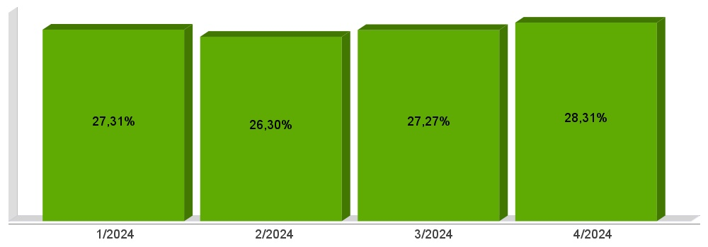

APLICAÇÃO DE 70% DOS RECURSOS DO FUNDEB NA REMUNERAÇÃO DOS PROFISSIONAIS DO MAGISTÉRIO DA EDUCAÇÃO BÁSICA

EC 108/2020, Lei N°14.113

|  |  |
| --- | --- |
| **Receita do FUNDEB (I)** | **1.304.789,42** |
| **Despesas (II)** | **937.813,40** |
| **Mínimo a ser Aplicado** | **913.352,56** |
| **Aplicado à Maior** | **24.460,84** |
| **Percentual Aplicado = (II) / (I) x 100** | **71,87** |

APLICAÇÃO DE 70% DOS RECURSOS DO FUNDEB NA REMUNERAÇÃO DOS PROFISSIONAIS DO MAGISTÉRIO DA EDUCAÇÃO BÁSICA

EC 108/2020, Lei N°14.113

|  |
| --- |
|  |

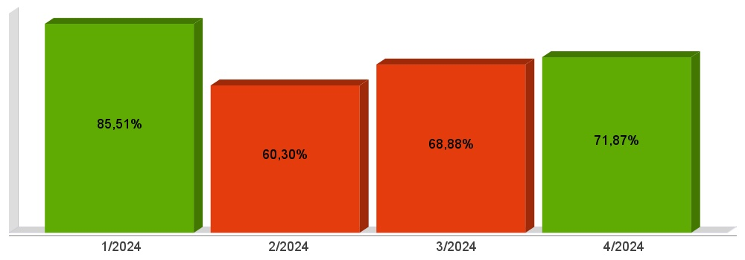

DESPESAS COM PESSOAL DO PODER EXECUTIVO

Constituição Federal, Art. 169, *caput*  
Lei Complementar n°101/2000, Art. 19, III e Art. 20, III

CF, Art. 169 - A despesa com pessoal ativo e inativo da União, dos Estados, do Distrito Federal e dos Municípios não poderá exceder os limites estabelecidos em lei complementar.

LRF, Art. 19 - Para os fins do disposto no caput do Art. 169 da Constituição, a despesa total com pessoal, em cada período de apuração e em cada ente da Federação, não poderá exceder os percentuais da receita corrente líquida, a seguir discriminados:

III - Municípios: 60% (sessenta por cento)

LRF, Art. 20 - A repartição dos limites globais do Art. 19 não poderá exceder os seguintes percentuais:

III - na esfera municipal:

a) 6% (seis por cento) para o Legislativo, incluído o Tribunal de Contas do Município, quando houver;

b) 54% (cinquenta e quatro por cento) para o Executivo.

DESPESAS COM PESSOAL DO PODER EXECUTIVO

Constituição Federal, Art. 169, *caput*  
Lei Complementar n°101/2000, Art. 19, III e Art. 20, III

|  |  |
| --- | --- |
| **Receita Corrente Líquida Arrecadada nos Últimos 12 (doze) Meses (I)** | **29.470.817,89** |
| **Despesa Líquida com Pessoal Realizada nos Últimos 12 (doze) Meses (II)** | **12.252.981,04** |
| **Limite Prudencial - 51,30%** | **15.118.529,58** |
| **Limite Máximo - 54,00%** | **15.914.241,66** |
| **Percentual aplicado = (II) / (I) x 100** | **41,58** |

DESPESAS COM PESSOAL DO PODER EXECUTIVO

Constituição Federal, Art. 169, *caput*  
Lei Complementar n°101/2000, Art. 19, III e Art. 20, III

|  |
| --- |
|  |

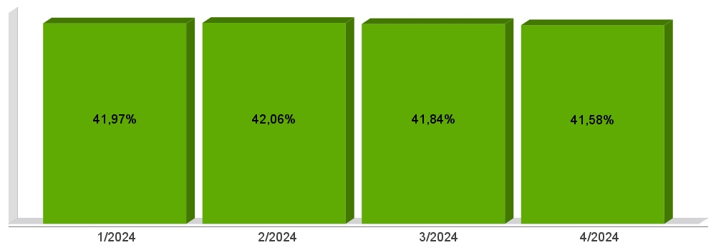

DESPESAS COM PESSOAL DO PODER LEGISLATIVO

Constituição Federal, Art. 169, *caput*  
Lei Complementar n°101/2000, Art. 19, III e Art. 20, III

|  |  |
| --- | --- |
| **Receita Corrente Líquida Arrecadada nos Últimos 12 (doze) Meses (I)** | **29.470.817,89** |
| **Despesa Líquida com Pessoal Realizada nos Últimos 12 (doze) Meses (II)** | **776.926,06** |
| **Limite Prudencial - 5,70%** | **1.679.836,62** |
| **Limite Máximo - 6,00%** | **1.768.249,07** |
| **Percentual aplicado = (II) / (I) x 100** | **2,64** |

DESPESAS COM PESSOAL DO PODER LEGISLATIVO

Constituição Federal, Art. 169, *caput*  
Lei Complementar n°101/2000, Art. 19, III e Art. 20, III

|  |
| --- |
|  |

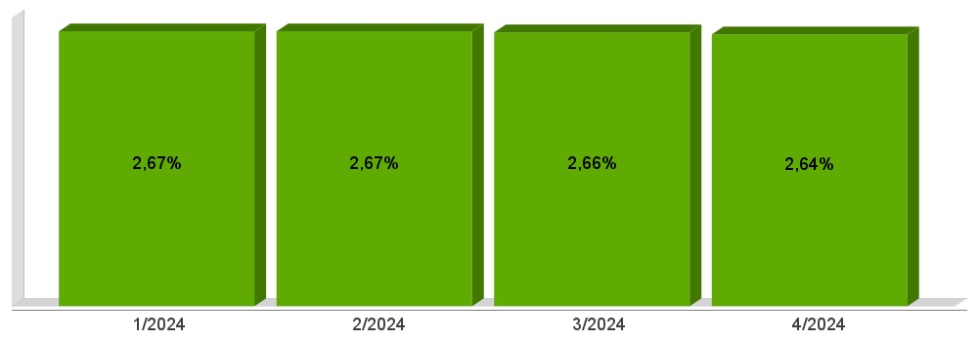

DESPESAS COM PESSOAL CONSOLIDADO

Constituição Federal, Art. 169, *caput*  
Lei Complementar n°101/2000, Art. 19, III e Art. 20, III

|  |  |
| --- | --- |
| **Receita Corrente Líquida Arrecadada nos Últimos 12 (doze) Meses (I)** | **29.470.817,89** |
| **Despesa Líquida com Pessoal Realizada nos Últimos 12 (doze) Meses (II)** | **13.029.907,10** |
| **Limite Prudencial - 57,00%** | **16.798.366,20** |
| **Limite Máximo - 60,00%** | **17.682.490,73** |
| **Percentual aplicado = (II) / (I) x 100** | **44,21** |

DESPESAS COM PESSOAL CONSOLIDADO

Constituição Federal, Art. 169, *caput*  
Lei Complementar n°101/2000, Art. 19, III e Art. 20, III

|  |
| --- |
|  |

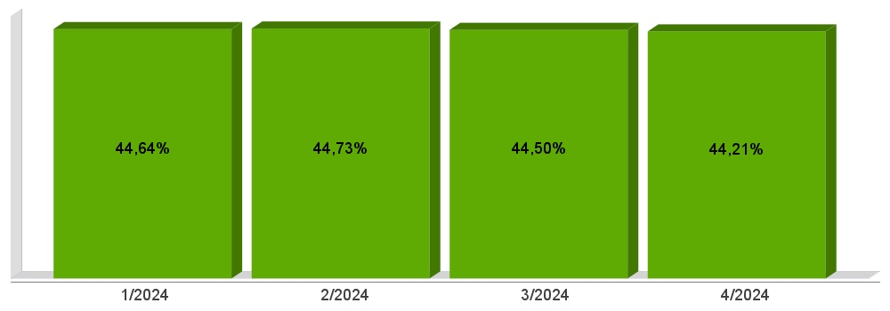

ACOMPANHAMENTO DAS AÇÕES DE  
INVESTIMENTOS PREVISTAS NA LDO E LOA

Lei Complementar n° 101/2000, Art. 9°, § 4°

LRF, Art. 59 - O Poder Legislativo, diretamente ou com o auxílio dos Tribunais de Contas, e o sistema de controle interno de cada Poder e do Ministério Público, fiscalizarão o cumprimento das normas desta Lei Complementar, com ênfase no que se refere a:

I - Cumprimento das metas estabelecidas na lei de diretrizes orçamentárias.

|  |  |  |  |  |  |
| --- | --- | --- | --- | --- | --- |
| **Unidade Gestora: 01 - CÂMARA MUNICIPAL DE GALVÃO** | | | | | |
| **Atividade** | **Previsão** | **Suplementações** | **Anulações** | **Execução** | **Saldo atual** |
| 2030 - MANUT. DAS ATIVIDADES LEGISLATIVAS | | | | | |
|  | 630.000,00 | 0,00 | 0,00 | 250.931,40 | 379.068,60 |
| 2031 - SUBSÍDIO DOS VEREADORES | | | | | |
|  | 520.000,00 | 0,00 | 0,00 | 146.477,23 | 373.522,77 |
| **Total da Unidade** | **1.150.000,00** | **0,00** | **0,00** | **397.408,63** | **752.591,37** |

|  |  |  |  |  |  |
| --- | --- | --- | --- | --- | --- |
| **Unidade Gestora: 02 - MUNICÍPIO DE GALVÃO** | | | | | |
| **Atividade** | **Previsão** | **Suplementações** | **Anulações** | **Execução** | **Saldo atual** |
| 2032 - MANUT. DAS ATIVIDADES DO GABINETE DO PREFEITO E VICE | | | | | |
|  | 502.000,00 | 0,00 | 0,00 | 151.709,30 | 350.290,70 |
| 2033 - MANUT. DAS ATIVIDADES ADMINISTRATIVAS E FINANCEIRAS | | | | | |
|  | 2.447.000,00 | 0,00 | 0,00 | 1.264.268,19 | 1.182.731,81 |
| 2034 - MANUT. DA MERENDA ESCOLAR | | | | | |
|  | 477.000,00 | 6.665,77 | 0,00 | 165.440,48 | 318.225,29 |
| 2035 - MANUT. DO TRANSPORTE ESCOLAR | | | | | |
|  | 679.000,00 | 315,41 | 0,00 | 294.053,53 | 385.261,88 |
| 2036 - MANUT. DAS ATIVIDADES DO ENSINO FUNDAMENTAL | | | | | |
|  | 5.563.000,00 | 472.968,04 | 0,00 | 1.575.309,03 | 4.460.659,01 |
| 2037 - APOIO AO ENSINO SUPERIOR | | | | | |
|  | 45.000,00 | 0,00 | 0,00 | 45.000,00 | 0,00 |
| 2038 - MANUT. DA EDUCAÇÃO INFANTIL - CRECHES | | | | | |
|  | 1.135.000,00 | 0,00 | 0,00 | 399.491,28 | 735.508,72 |
| 2039 - MANUT. DA EDUCAÇÃO INFANTIL - PRÉ-ESCOLAR | | | | | |
|  | 929.000,00 | 2.558,90 | 0,00 | 249.749,52 | 681.809,38 |
| 2040 - APOIO A EDUCAÇÃO ESPECIAL | | | | | |
|  | 36.000,00 | 0,00 | 0,00 | 30.000,00 | 6.000,00 |
| 2041 - MANUT. DAS ATIV. PROM. SOCIAL E ESPORTES | | | | | |
|  | 690.000,00 | 0,00 | 0,00 | 216.005,22 | 473.994,78 |
| 2042 - MANUT. DO CONSELHO TUTELAR | | | | | |
|  | 140.000,00 | 0,00 | 0,00 | 44.829,61 | 95.170,39 |
| 2043 - MANUT. DA FESTIVIDADES E EVENTOS CULTURAIS | | | | | |
|  | 150.000,00 | 339.342,00 | 0,00 | 328.799,46 | 160.542,54 |
| 2044 - MANUT. DAS ATIVIDADES ESPORTIVAS | | | | | |
|  | 150.000,00 | 0,00 | 0,00 | 122.562,13 | 27.437,87 |
| 2045 - MANUT. DO FIA | | | | | |
|  | 60.000,00 | 2.019,97 | 0,00 | 33.888,00 | 28.131,97 |
| 2046 - MANUT. DO FUNDO DO IDOSO | | | | | |
|  | 40.000,00 | 0,00 | 0,00 | 23.382,91 | 16.617,09 |
| 2047 - MANUT. FUNCIONAL DA AGRICUTURA | | | | | |
|  | 731.000,00 | 100.000,00 | 0,00 | 291.650,75 | 539.349,25 |
| 2048 - MANUT. DAS ATIVIDADES DE PROTEÇÃO AMBIENTAL | | | | | |
|  | 5.000,00 | 0,00 | 0,00 | 0,00 | 5.000,00 |
| 2049 - MANUT. DE PROGRAMAS DE APOIO AO AGRICULTOR | | | | | |
|  | 1.105.000,00 | 0,00 | 0,00 | 970.745,21 | 134.254,79 |
| 2050 - MANUT. ATIVIDADES DPTO. INFRAESTRUTURA | | | | | |
|  | 3.082.500,00 | 21.187,77 | 0,00 | 1.854.662,86 | 1.249.024,91 |
| 2051 - MANUT. CONVÊNIO COM SECRET. SEG. PÚBLICA | | | | | |
|  | 72.000,00 | 92.332,04 | 0,00 | 15.373,44 | 148.958,60 |
| 2052 - MANUT. DO FUNDO DE DEFESA CIVIL | | | | | |
|  | 30.000,00 | 0,00 | 0,00 | 0,00 | 30.000,00 |
| 2053 - MANUT. SERVIÇOS DE UTILIDADE PÚBLICA | | | | | |
|  | 486.000,00 | 184.435,03 | 0,00 | 289.713,18 | 380.721,85 |
| 2054 - AMORTIZAÇÃO DE PRECATÓRIOS | | | | | |
|  | 150.000,00 | 0,00 | 0,00 | 0,00 | 150.000,00 |
| 2055 - AMORTIZAÇÃO DA DIVIDA E ENCARGOS MUNICIPAIS | | | | | |
|  | 1.332.500,00 | 0,00 | 0,00 | 226.126,56 | 1.106.373,44 |
| 2056 - RESERVA DE CONTIGÊNCIA | | | | | |
|  | 40.000,00 | 0,00 | 0,00 | 0,00 | 40.000,00 |
| **Total da Unidade** | **20.600.000,00** | **7.120.008,20** | **0,00** | **10.536.611,78** | **17.183.396,42** |

|  |  |  |  |  |  |
| --- | --- | --- | --- | --- | --- |
| **Unidade Gestora: 03 - FUNDO MUNICIPAL SAÚDE GALVÃO** | | | | | |
| **Atividade** | **Previsão** | **Suplementações** | **Anulações** | **Execução** | **Saldo atual** |
| 2057 - MANUT. DAS ATIVIDADES DA SAÚDE | | | | | |
|  | 5.455.000,00 | 113.056,87 | 0,00 | 2.888.354,08 | 2.679.702,79 |
| 2058 - MANUT. DO SUS - ATENÇÃO PRIMÁRIA | | | | | |
|  | 1.196.000,00 | 102.088,19 | 0,00 | 565.809,29 | 732.278,90 |
| 2059 - MANUT. DO BL. ASSISTÊNCIA FARMACÊUTICA | | | | | |
|  | 43.000,00 | 9.355,41 | 0,00 | 0,00 | 52.355,41 |
| 2060 - MANUT. DO BL. GESTÃO DO SUS | | | | | |
|  | 5.000,00 | 0,00 | 0,00 | 0,00 | 5.000,00 |
| 2061 - MANUT. BL. VIGILÂNCI EM SAÚDE EPIDEMIOLÓGICA | | | | | |
|  | 7.000,00 | 0,00 | 0,00 | 0,00 | 7.000,00 |
| 2062 - MANUT. DO SUS ATENÇÃO ESPECIALIZADA | | | | | |
|  | 186.000,00 | 0,00 | 0,00 | 51.356,52 | 134.643,48 |
| 2063 - MANUT. BL. VIGILÂNCIA EM SAÚDE SANITÁRIA | | | | | |
|  | 24.000,00 | 0,00 | 0,00 | 5.125,50 | 18.874,50 |
| **Total da Unidade** | **6.950.000,00** | **224.500,47** | **0,00** | **3.510.645,39** | **3.663.855,08** |

|  |  |  |  |  |  |
| --- | --- | --- | --- | --- | --- |
| **Unidade Gestora: 07 - FUNDO MUNICIPAL ASSIST. SOCIAL GALVÃO** | | | | | |
| **Atividade** | **Previsão** | **Suplementações** | **Anulações** | **Execução** | **Saldo atual** |
| 2064 - MANUT. DO FUNDO M. DE ASSIST. SOCIAL | | | | | |
|  | 553.000,00 | 12.354,98 | 0,00 | 222.366,93 | 342.988,05 |
| 2065 - MANUT. BL. PSEMC - FNAS | | | | | |
|  | 6.000,00 | 8.239,67 | 0,00 | 0,00 | 14.239,67 |
| 2066 - MANUT. BL. PSB - FNAS | | | | | |
|  | 89.000,00 | 79.178,72 | 0,00 | 42.630,55 | 125.548,17 |
| 2067 - MANUT. BL. GBF - FNAS | | | | | |
|  | 36.000,00 | 78.397,36 | 0,00 | 0,00 | 114.397,36 |
| 2068 - MANUT. BL. GSUAS - FNAS | | | | | |
|  | 12.000,00 | 11.799,03 | 0,00 | 5.144,47 | 18.654,56 |
| 2069 - MANUT. DOS PROGRAMAS SOCIAIS DO ESTADO. | | | | | |
|  | 84.000,00 | 311.751,55 | 0,00 | 0,00 | 395.751,55 |
| **Total da Unidade** | **780.000,00** | **501.721,31** | **0,00** | **270.141,95** | **1.011.579,36** |

|  |  |  |  |  |  |
| --- | --- | --- | --- | --- | --- |
| **Total Geral** | **29.480.000,00** | **7.846.229,98** | **0,00** | **14.714.807,75** | **22.611.422,23** |